Дата | Предмет | Класс | ФИО учителя | Тема урока | Содержание урока
12.05 | Окружающий мир | 4 | Сельникова В. Я. | Такие разные праздники | Эпиграф  Если солнце ярко светит,  Это очень хорошо!  Знают взрослые и дети:  Много праздников на свете-  О любом у нас спроси…  Их с любовью отмечают,  Как и надо, на Руси!  - Дети выполняют тест «Мы – граждане России»  -Вы выбираете ответ и записываете в строку ту букву. Что рядом с верным ответом. Например. В первом задании это буква П.  - Гражданин России это тот, кто  Т ) живёт и работает в России  П ) исполняет законы России и имеет право на её защиту и управление ею  Н ) приехал в Россию отдыхать  - Какие права есть у граждан России?  В ) защищать Отечество, заботиться о сохранении природы  Р ) защита своей чести и доброго имени, на труд и образование  З ) драться с одноклассниками, если они тебе не нравятся  - Какие обязанности есть у граждан России?  А ) защищать Отечество, заботиться о сохранении природы  Л ) защита своей чести и доброго имени, на труд и образование  О ) драться с одноклассниками, если они тебе не нравятся  - С какого возраста граждане России имеют право участвовать в управлении делами государства?  В ) с 14 лет  З ) с 18 лет  Э ) с 21 года  - Главой нашего государства является  Л ) премьер-министр  П ) спикер парламента  Д ) президент  - Парламент нашей страны – это  И ) Федеральное собрание  Н ) Совет Федерации  Ч ) Государственная дума  - Чем занимается Правительство России?  Е ) принимает законы  Г ) одобряет или отклоняет законы  И ) разрабатывает меры по развитию культуры и хозяйства страны  - Законы России вступают в силу, когда их  Х ) одобряет Совет Федерации  У ) принимает Государственная дума  К ) подписывает президент  Мы о праздниках России  Речь сегодня поведем.  Что такое праздник?  Это улыбки! Это подарки! Это хорошее настроение!  Это счастливые воспоминания!  Праздник украшает нашу жизнь, делает ее более светлой и яркой.  Праздник дарит нам незабываемые мгновения радости и веселья. Видеоролик «Такие разные праздники».  Раб. тетрадь задание 3 https://youtu.be/uhzekLL9x44 задание 1 https://youtu.be/0e_pFZWVJ70  2 задание самостоятельно. О профессиональных праздниках выполните с родителями.  Нынче праздник – веселись!  Бегай, прыгай и кружись.  Раз – присядь,  Два поклонись,  И на стул скорей садись.
12.05 | Математика | 4 | Сельникова В. Я. | Что узнали. Чему научились | - Записывайте выражения, считайте и пишите рядом ответ. Задание № 1, стр 82  - Решаем задачи на движение: № 5,7 стр. 82  - Проверим: № 5 240 : 8 =30 (км/ч)  240 ∙ 4 = 960 (км/ч)  Ответ: скорость теплохода 30 км/ч, скорость самолёта 960 км/ч  При решении задачи поможет чертёж: (фото)  Проверка: 45+12 = 57(км/ч) – скорость второго поезда  45+57 = …. (км/ч) – скорость удаления  (45 + 57) ∙ 3 + 56 =…. (км)  (45 + 57) ∙10 + 56 =…. (км)  - Преобразуем величины, пользуясь таблицей на обложке учебника № 13, стр. 83.  - Повторяем прием деления многозначных чисел ребус на полях стр. 82 https://youtu.be/ByCKXeaxKY0  - Выполнить деление по зад. 18 со стр. 84.  - Задание с палочками № 9 на полях стр. 82 https://youtu.be/Z-XKha_AMNA
12.05 | Русский язык | 4 | Сельникова В. Я. | Работа над ошибками. Состав слова | -Откройте тетради, запишите число, Классная работа.  Словарный диктант. Тренируем память. Сначала смотрим, потом по памяти записываем. https://youtu.be/rE8m125eMCw  Проверим: алмаз, алмазный, вдвоем, ветреный, газета, гладить, десерт, магазин, жёлтый, забота.  Запишите слова:  улыбка улыбочка улыбчивый улыбаться  -Какие это слова? Родственные или однокоренные.  Запишите пословицу: Улыбка никому не вредит. (японская пословица)  - Какие части слова вы знаете?  Голосовое сообщение учителя.  -Да, всё на свете из чего-нибудь состоит: лес из деревьев, облако из капелек, наша речь из предложений, предложения из слов, а слова из своего «строительного материала». Каждый «кирпичик» вносит в слово свой смысл. Вот и сегодня мы будем совершенствовать свои знания о частях слова, разбирать слова по составу.  -Поэтому и девиз нашего урока звучит так:  «Если знаешь части слова, то напишешь их толково!»  Упр.279 стр.130  Помни при разборе слова:  Окончание и основу  Первым делом находи.  После корня будет суффикс,  А приставка – впереди.  Упр. 280 любой столбик однокоренных слов: к слову ДОЖДЬ или НОС. Части речи рядом.  Самостоятельно упр. 281, стр. 130.  https://youtu.be/6H1IMjsnEBk Состав слова
12.05 | Чтение | 4 | Сельникова В. Я. | Г.Х.Андерсен «Русалочка» | РЕЧЕВАЯ разминка: Стихотворение – загадка.  Девочка спит и пока что не знает,  Что в этой сказке её ожидает:  Жаба под утро её украдёт,  В нору упрячет бессовестный крот…  Впрочем, довольно! Нужна ли подсказка?  Кто эта девочка? Чья это сказка?  («Дюймовочка» Г.Х.Андерсен.)  - А теперь слушайте эти загадки:  О Гансе. Х. Андерсене https://youtu.be/WdIMzo82edc  Словарная работа:  Якорный канат – специальная толстая верёвка, на которой якорь удерживает корабль во время стоянки.  Коралл – красивый известковый скелет морских организмов.  Стрельчатые окна – окна, сужающиеся в верхней части.  Янтарь – окаменевшая смола древних растений.  Устрицы – морской моллюск.  Овдоветь – стать вдовцом (или вдовой).  Вдовец – мужчина, у которого умерла жена.  Вельможа – в старое время: знатный и богатый чиновник.  Снасти и реи – детали корабля.  Мачта – на корабле – высокий деревянный столб для крепления парусов.  Трюм – помещение внутри корабля для перевозки груза.  Валторна – духовой музыкальный инструмент.  Мельничное колесо – колесо водяной мельницы, на которое вода льётся с плотины.  Пучина – морская глубина.  Владычить – хозяйничать.  Ил – вязкий осадок на дне водоёма.  Снадобья – волшебные средства.  Муслин – лёгкая и тонкая ткань.  Штиль – полное безветрие на море.  Ныряльщики – те, кто ныряет в глубину моря и добывает жемчуг.  Рулевой – человек, управляющий рулём, направляющий ход машины или судна.  - Читаем первую часть сказки (читает подготовленный ученик) (до слов «Когда вам исполнится пятнадцать лет…» с.167-168).  - Где разворачивается действие сказки? (в море)  - О ком из героев сказки вы узнали из этого отрывка? (о морском царе, что он овдовел и о старухе матери, которая заправляла хозяйством и воспитывала шесть внучек, а также дано описание младшей внучки)  - Как вы думаете, кто была младшая внучка? (русалочка, героиня сказки)  Самостоятельно прочитаете 2-ю часть стр. 168-171.
12.05 | Физкультура | 4 | Станиловская Е.В | Бег на месте | Здравствуйте ребята, продолжаем тему легкая атлетика  Сделаем разминку https://youtu.be/pLT1ZiVBaK0  Выполнить бег на месте в течении 4 минут Можно использовать ранее изученные техники бега , делать небольшие паузы ходьбой для восстановления дыхания . 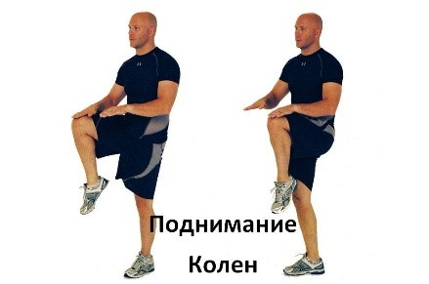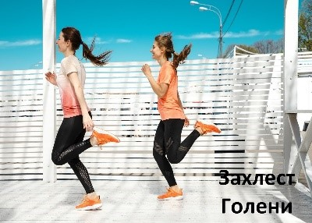 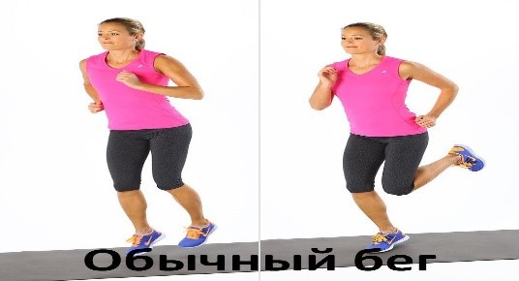  Видео снимать сегодня не нужно.  Спасибо за урок.

